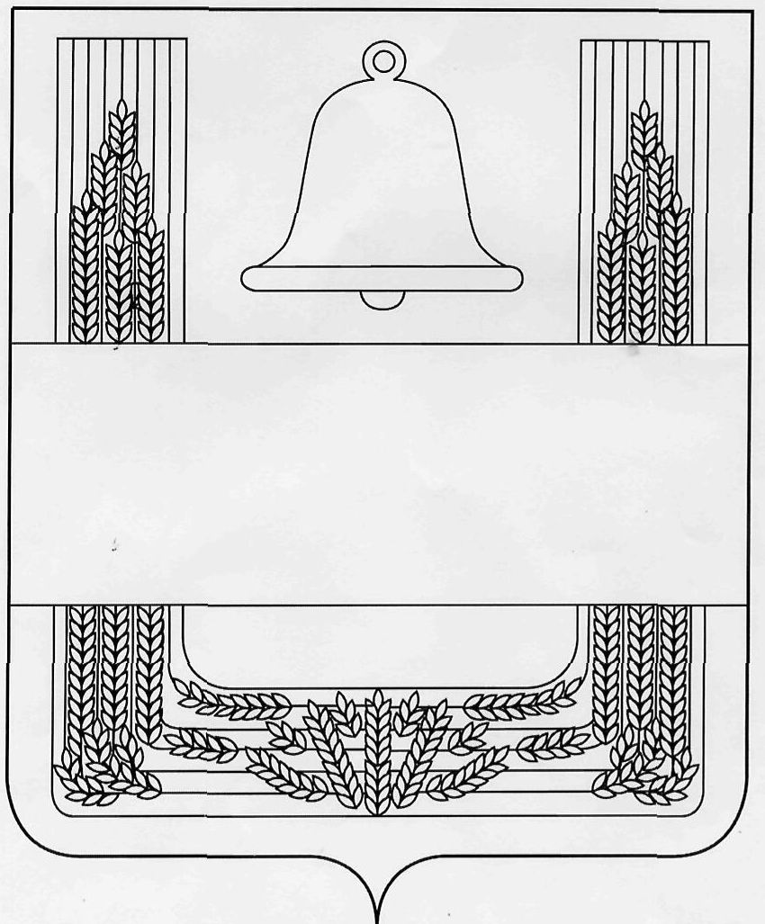

ЛИПЕЦКАЯ ОБЛАСТЬ

ПОСТАНОВЛЕНИЕ

АДМИНИСТРАЦИИ ХЛЕВЕНСКОГО

МУНИЦИПАЛЬНОГО РАЙОНА

02 июля 2021 года с. Хлевное № 244

Об утверждении Положения об оценке
налоговых расходов Хлевенского
муниципального района

В соответствии со статьей 174.3 Бюджетного кодекса Российской Федерации, Федеральным законом от 6 октября 2003 года № 131-ФЗ « Об общих принципах организации местного самоуправления в Российской Федерации», постановлением Правительства Российской Федерации от 22 июня 2019 года № 796 "Об общих требованиях к оценке налоговых расходов субъектов Российской Федерации и муниципальных образований" администрация Хлевенского муниципального района

ПОСТАНОВЛЯЕТ:

1. Утвердить Положение об оценке налоговых расходов Хлевенского муниципального района (приложение № 1,2).
2. Настоящее постановление вступает в силу с момента опубликования в районной газете «Донские вести» и подлежит размещению на официальном сайте администрации района в сети Интернет.

Глава администрации района М.А.Лисов

О.В.Ушакова

2-17-72

